HƯỚNG DẪN KHÁCH HÀNG THAM GIA ĐẤU GIÁ
- Đăng ký tài khoản đấu giá trực tuyến
Khách hàng có thể tự tạo tài khoản trực tiếp trên website daugiabtn.com hoặc liên hệ đến VP Công ty để được nhân viên hỗ trợ.
Khách hàng tham khảo Hướng dẫn đấu giá trực tuyến trên trang trủ daugiabtn.com. Sau đó bấm vào nút Đăng ký để thực hiện tạo tài khoản theo hướng dẫn.
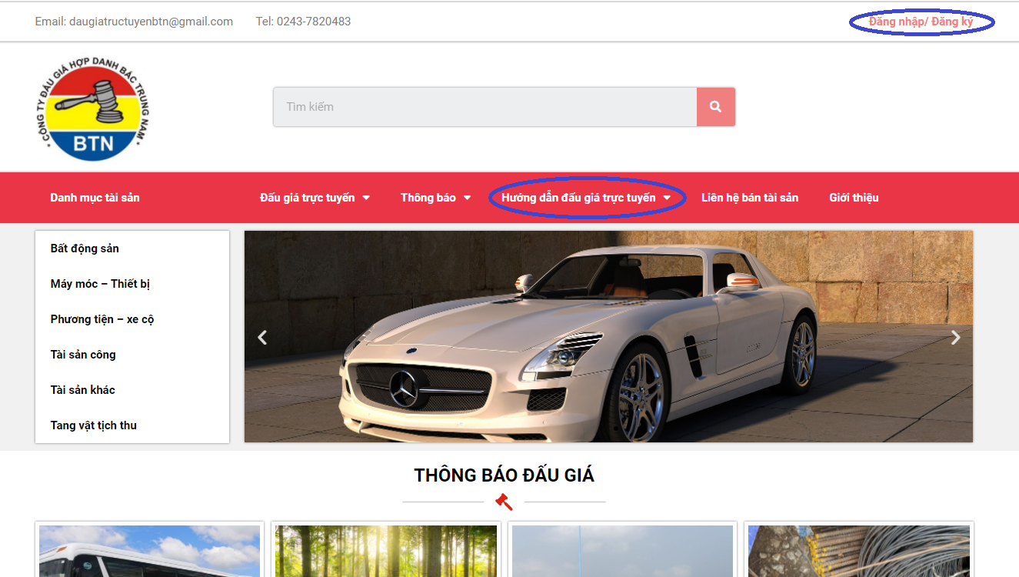

Khách hàng lựa chọn đăng ký tài khoản là cá nhân hoặc tổ chức và cung cấp các thông tin theo yêu cầu của hệ thống.
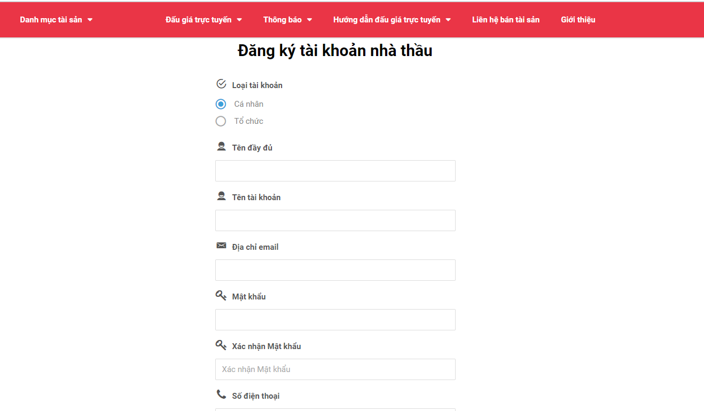

Với Khách hàng là cá nhân: Khách hàng cần cung cấp đầy đủ:
Tên đầy đủ (Họ tên chính xác theo giấy tờ định danh).
Tên tài khoản (Tên đăng nhập hệ thống)
Địa chỉ email (Địa chỉ email chính xác, đã xác thực và thường sử dụng).
Mật khẩu (Mật khẩu ít nhất có 8 ký tự)
Số điện thoại (Số điện thoại chính xác và thường sử dụng)
Ngày sinh (Chính xác theo giấy tờ định danh)
Loại giấy tờ định danh (Tích 1 trong 3 lựa chọn của hệ thống), cung cấp thông tin của loại giấy tờ định danh đã lựa chọn và tải kèm ảnh chụp bản gốc.
Bấm xác nhận Đồng ý với chính sách bảo mật và nội quy sàn đấu giá trực tuyến.
Bấm chọn Đăng ký tài khoản.
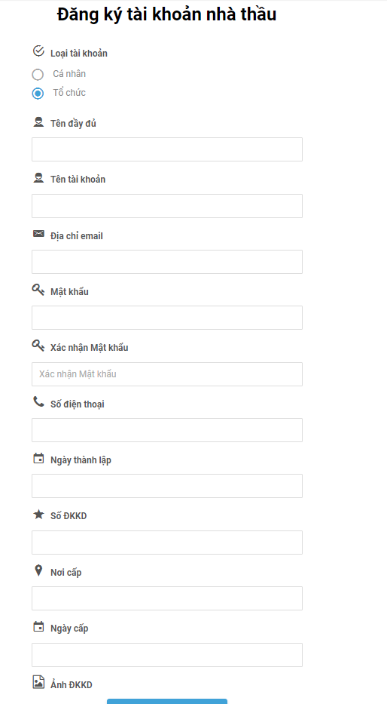

Với các khách hàng là tổ chức: Khách hàng cần cung cấp đầy đủ:
Tên đầy đủ (Tên tổ chức theo Đăng ký kinh doanh)
Tên tài khoản (Tên đăng nhập hệ thống)
Địa chỉ email (Địa chỉ email chính xác, đã xác thực và thường sử dụng)
Mật khẩu (Mật khẩu ít nhất có 8 ký tự)
Số điện thoại (Số điện thoại chính xác và thường sử dụng)
Thông tin về tổ chức: Ngày thành lập, số ĐKKD, Nơi cấp, Ngày cấp (Chính xác theo Đăng ký kinh doanh), tải kèm ảnh chụp ĐKKD.
Thông tin về người đại diện theo pháp luật: Tên, Chức vụ, Giấy tờ định danh và ảnh chụp giấy tờ định danh.
Sau khi kê khai đầy đủ các thông tin trên, khách hàng bấm xác nhận Đồng ý với chính sách bảo mật và nội quy sàn đấu giá trực tuyến. Bấm chọn Đăng ký tài khoản.
Kết quả: Nếu các thông tin nhập đã chuẩn xác, Hệ thống sẽ báo Đăng ký tài khoản thành công.
Khách hàng thực hiện việc đăng ký tài khoản trên hệ thống cần cung cấp đầy đủ các thông tin hệ thống yêu cầu.
Hệ thống gửi email thông báo đã nhận được đăng ký, tài khoản đang được quản lý sàn đấu giá phê duyệt.
Sau khi quản lý sàn đấu giá phê duyệt/không phê duyệt tài khoản, hệ thống gửi email thông báo.
Chỉ tài khoản đã được phê duyệt mới có quyền đăng nhập vào hệ thống đấu giá trực tuyến.
Sau khi đăng ký thành công và được hệ thống phê duyệt, mỗi khách hàng có một tài khoản dùng để tham gia tất cả các cuộc đấu giá mà không cần khai báo lại.
Khi đã có tài khoản, khách hàng có thể đăng nhập hệ thống và quản lý/chỉnh sửa thông tin tài khoản của mình bất cứ khi nào có nhu cầu. Các thông tin chỉnh sửa đều phải được hệ thống phê duyệt lại.
- Quản trị thông tin tài khoản
Để đăng nhập, từ giao diện trang chủ, khách hàng bấm chọn Đăng nhập/Đăng ký, hệ thống yêu cầu khách hàng điền tên đăng nhập hoặc email đã đăng ký với hệ thống khi lập tài khoản và mật khẩu, bấm chọn Đăng nhập để vào hệ thống.
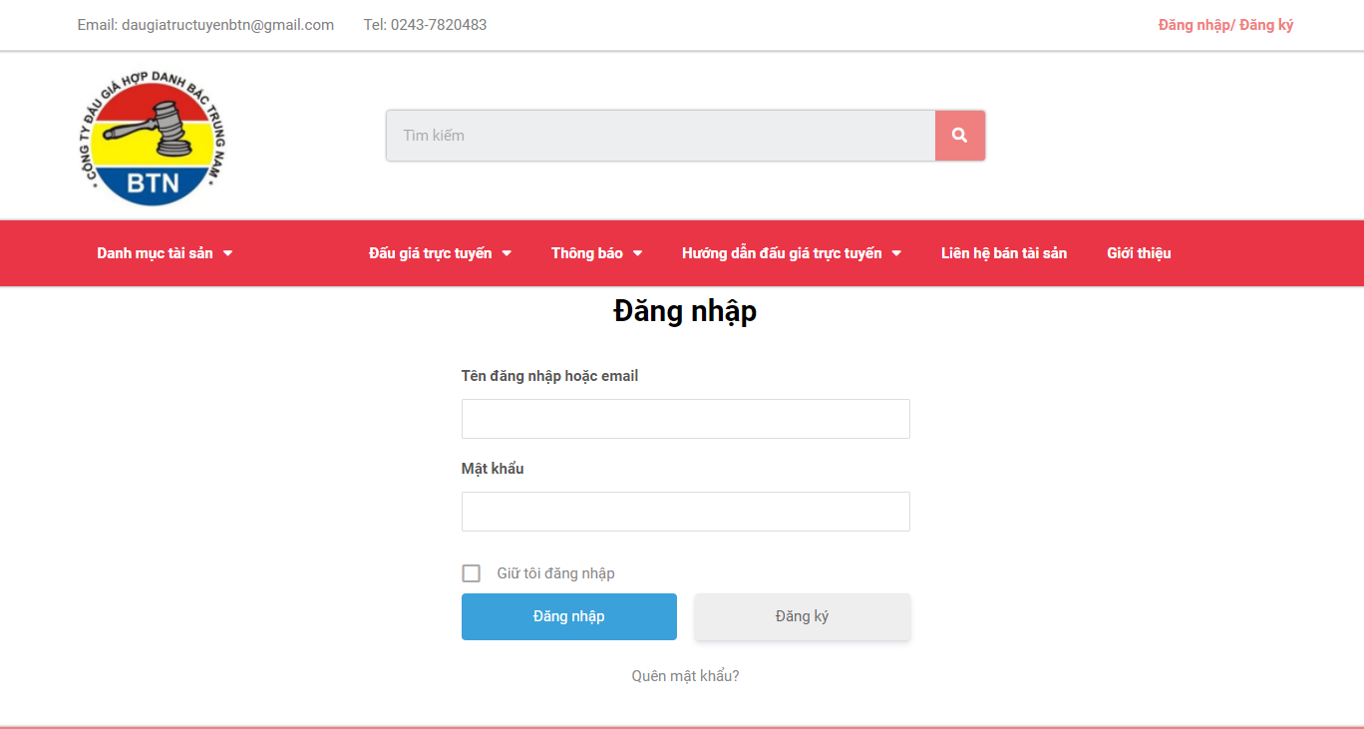
Để thay đổi mật khẩu hoặc cập nhật các thông tin tài khoản của mình, khách hàng bấm vào tên đăng nhập của mình, hệ thống sẽ chuyển đến phần thông tin riêng của tài khoản.
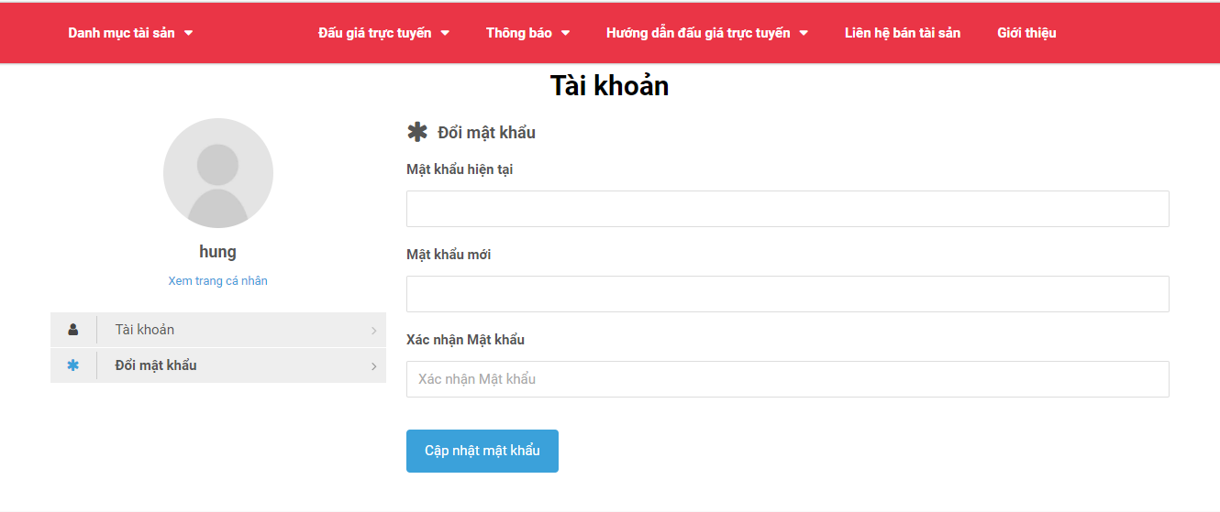
Trong trường hợp khách hàng quên mật khẩu của tài khoản, bấm chọn Quên mật khẩu, cung cấp địa chỉ email hoặc tên đăng nhập để đặt lại mật khẩu.
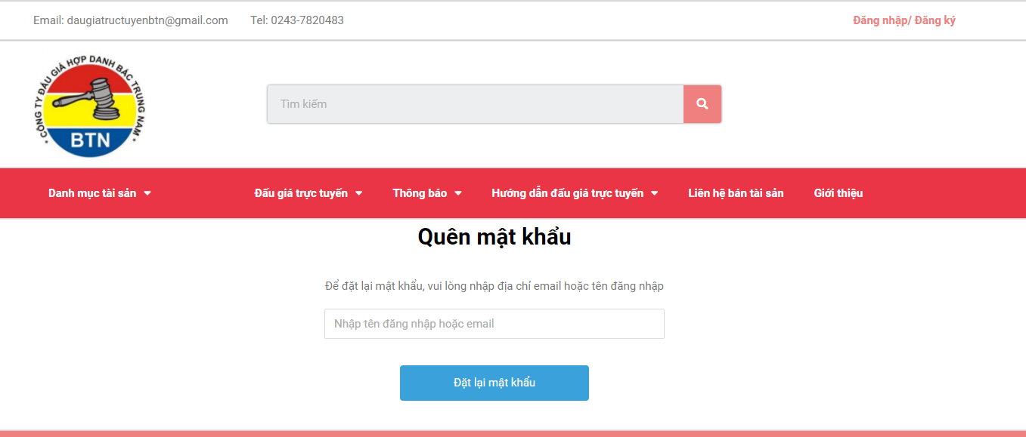
- Đăng ký tham gia đấu giá
Từ danh sách tài sản đấu giá trực tuyến, khách hàng lựa chọn tài sản để đăng ký tham gia đấu giá.
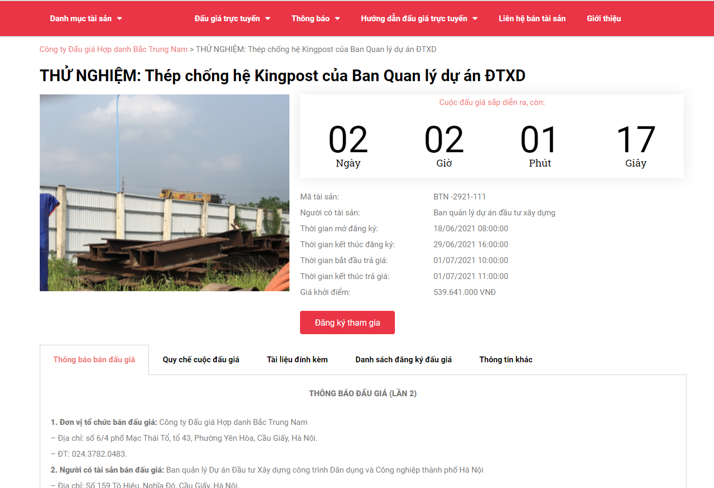
Khi bấm vào đăng ký tham gia đấu giá, màn hình sẽ hiển thị Quy chế cuộc đấu giá. Khách hàng phải cam kết đọc hết và đồng ý với Quy chế cuộc đấu giá khi xác nhận Đăng ký tham gia đấu giá.
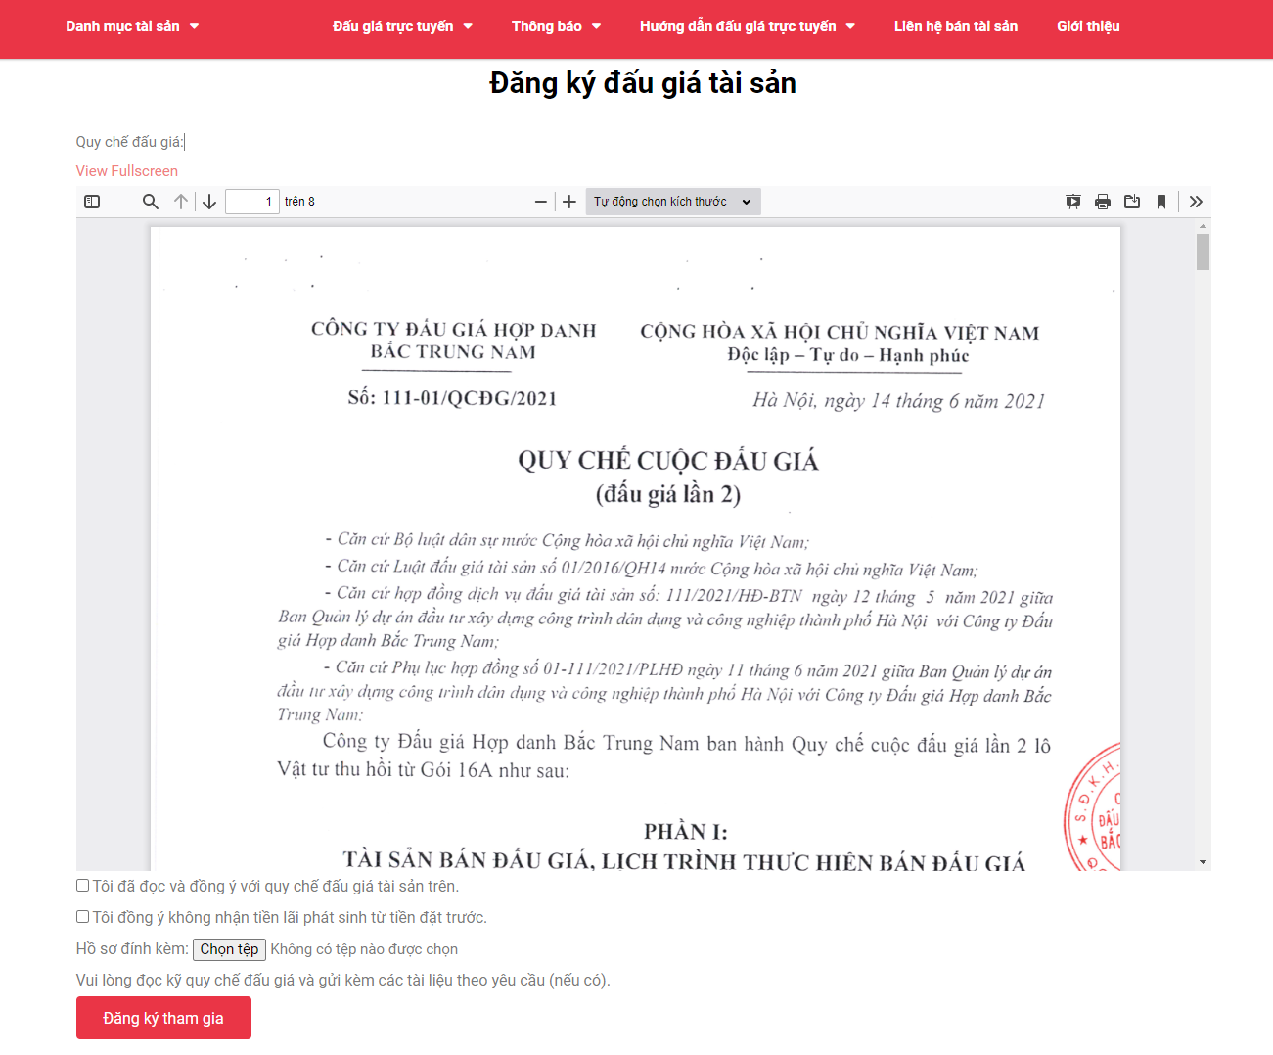
Lưu ý: Với một số loại tài sản đặc thù, yêu cầu khách hàng cung cấp thêm một số loại giấy tờ như giấy phép kinh doanh bất động sản, giấy phép xử lý chất thải nguy hại…, khách hàng căn cứ vào yêu cầu trong Quy chế cuộc đấu giá để đính kèm các tệp thông tin cần thiết.
Sau khi khách hàng bấm xác nhận Đăng ký tham gia đấu giá, hệ thống sẽ thông báo Đăng ký thành công và gửi email thông báo nhắc nhở khách hàng nộp tiền mua hồ sơ đấu giá và tiền đặt trước.
Khách hàng có thể kiểm tra lại bằng cách đăng nhập vào hệ thống và bấm vào nút: danh sách đăng ký tham gia đấu giá. Trên màn hình sẽ hiển thị mã đấu giá của khách hàng, mã này trùng khớp với tin nhắn qua email đã cung cấp cho khách hàng và khách hàng biết được đã nộp tiền hồ sơ. Trên màn hình chỉ hiện thị mã số của khách hàng (khách hàng không thể xem được có bao nhiêu khách hàng đã đăng ký tham gia đấu giá tài sản đó)

Giao diện khi khách hàng đăng ký chưa nộp đủ tiền hồ sơ và tiền đặt trước
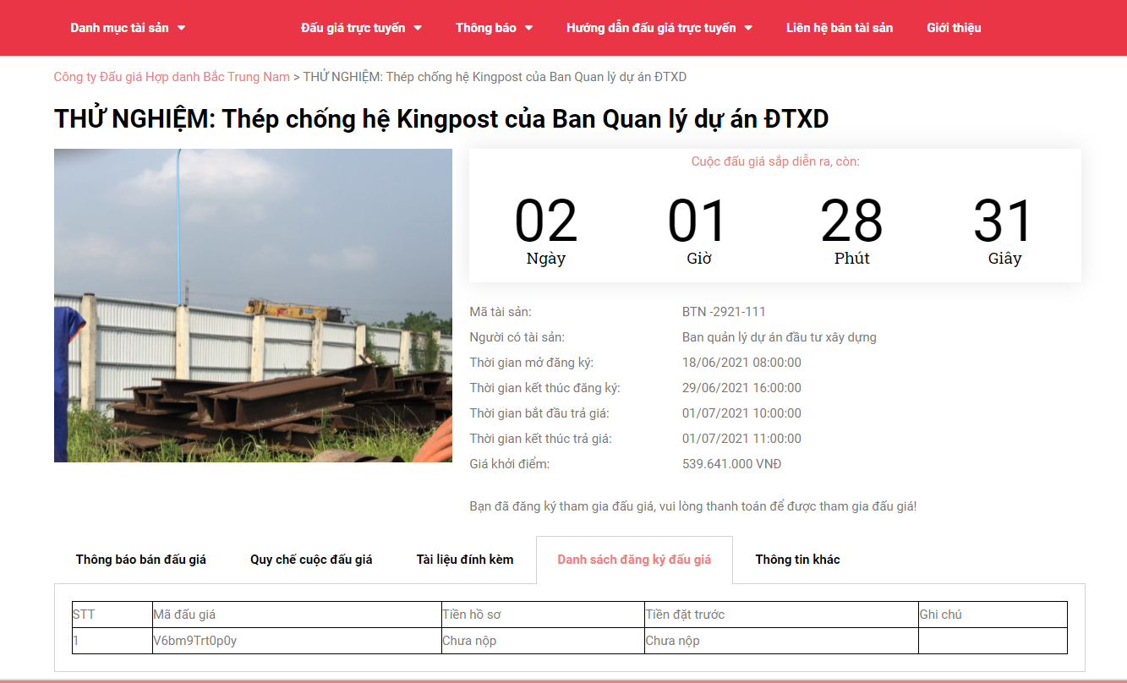
Giao diện khi khách hàng đăng ký đã nộp đủ tiền hồ sơ và tiền đặt trước
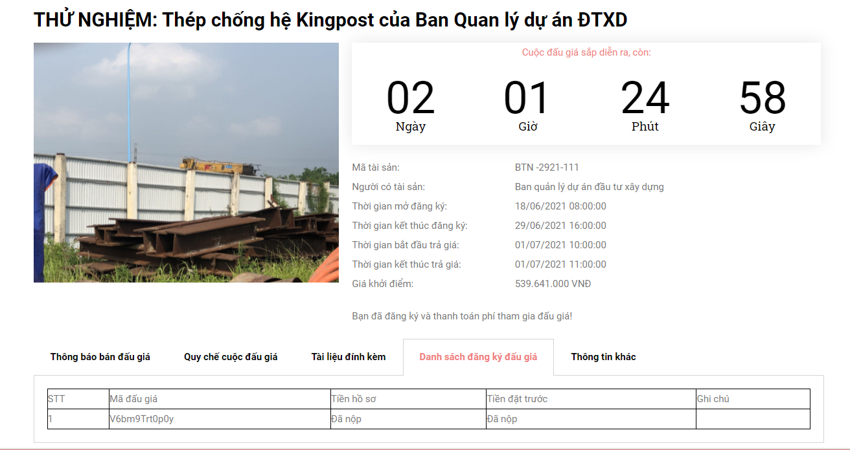

- Tham gia cuộc đấu giá – trả giá
Khách hàng đã đăng ký tham gia đấu giá, đã nộp đủ tiền hồ sơ và tiền đặt trước theo Quy chế cuộc đấu giá sẽ có quyền tham gia cuộc đấu giá.
Đến thời gian bắt đầu trả giá, khách hàng truy cập vào Cuộc đấu giá đang diễn ra, lựa chọn vào tài sản đấu giá đã đăng ký.

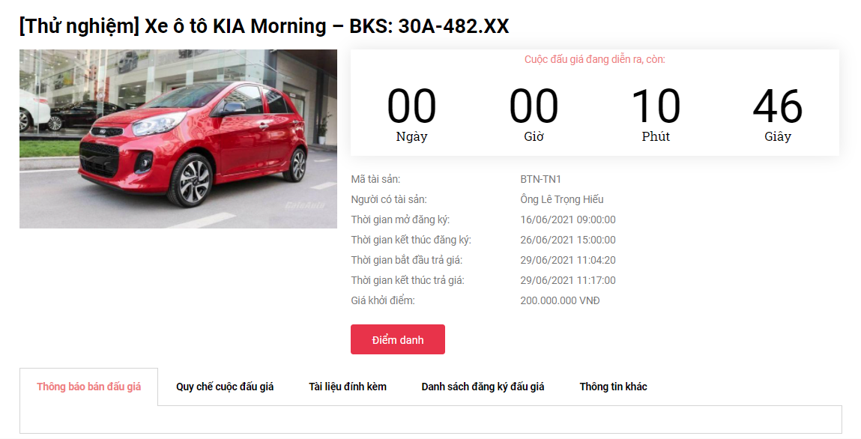

Khách hàng bắt buộc phải thực hiện Điểm danh trong thời gian diễn ra cuộc đấu giá. Không thực hiện sẽ coi như không tham gia cuộc đấu giá và bị mất tiền đặt trước.
Sau khi Điếm danh, khách hàng bấm vào nút Đấu giá để tham gia quá trình trả giá

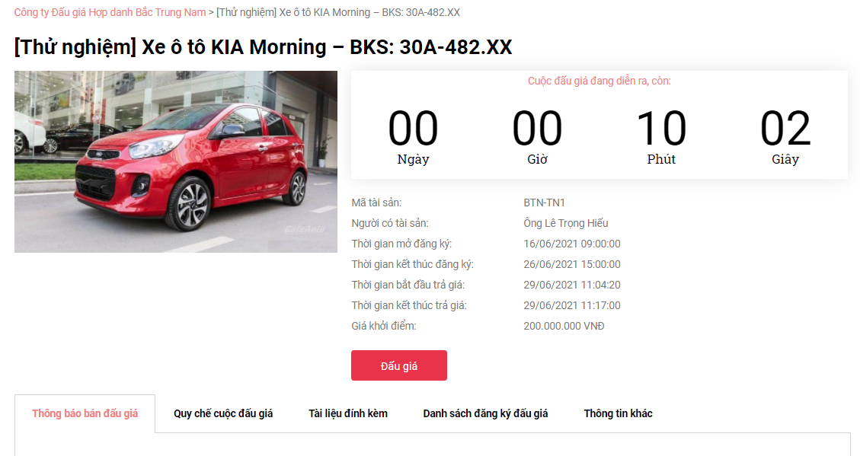
Giao diện khi khách hàng tham gia trả giá
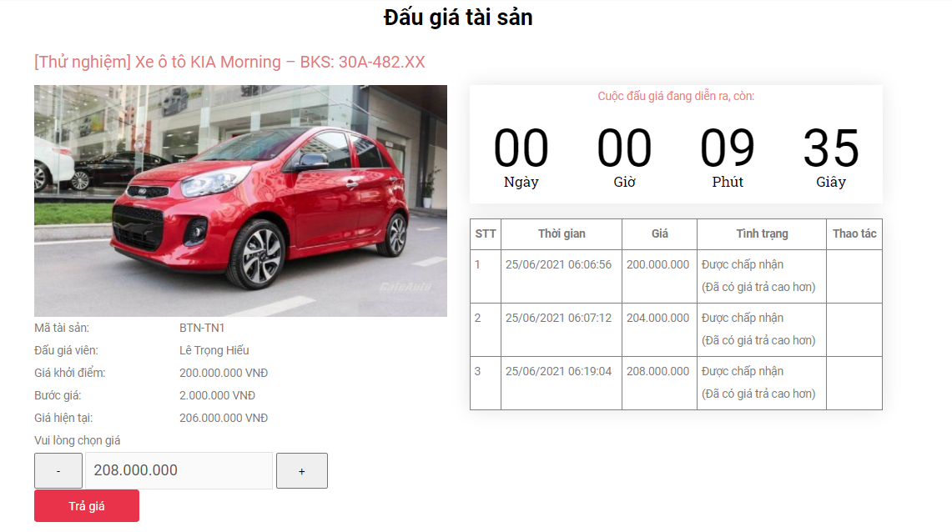
Khách hàng lựa chọn giá trả bằng cách bấm nút cộng/trừ. Bấm nút trả giá.
Trong thời gian diễn ra cuộc đấu giá, khách hàng có thể xem được mức giá trả cao nhất hiện tại và lịch sử trả giá của mình (không xem được lịch sử trả giá của các khách hàng khác)
Quy định về giá trả:
- Người tham gia đấu giá đầu tiên phải trả giá ít nhất bằng giá khởi điểm và không vượt quá n bước giá, người trả giá sau phải trả giá cao hơn người trả giá trước ít nhất 01 bước giá và không vượt quá n bước giá. (n: giới hạn số lượng bước giá cho mỗi lần trả giá, được quy định cụ thể trong từng cuộc đấu giá)
- Một người tham gia đấu giá không được trả giá 02 lần liên tiếp nhau. Nếu khách hàng trả giá cao nhất tiếp tục trả giá sẽ có thông báo: “Bạn đang là người trả giá cao nhất, không được trả giá tiếp”.
- Rút lại giá đã trả
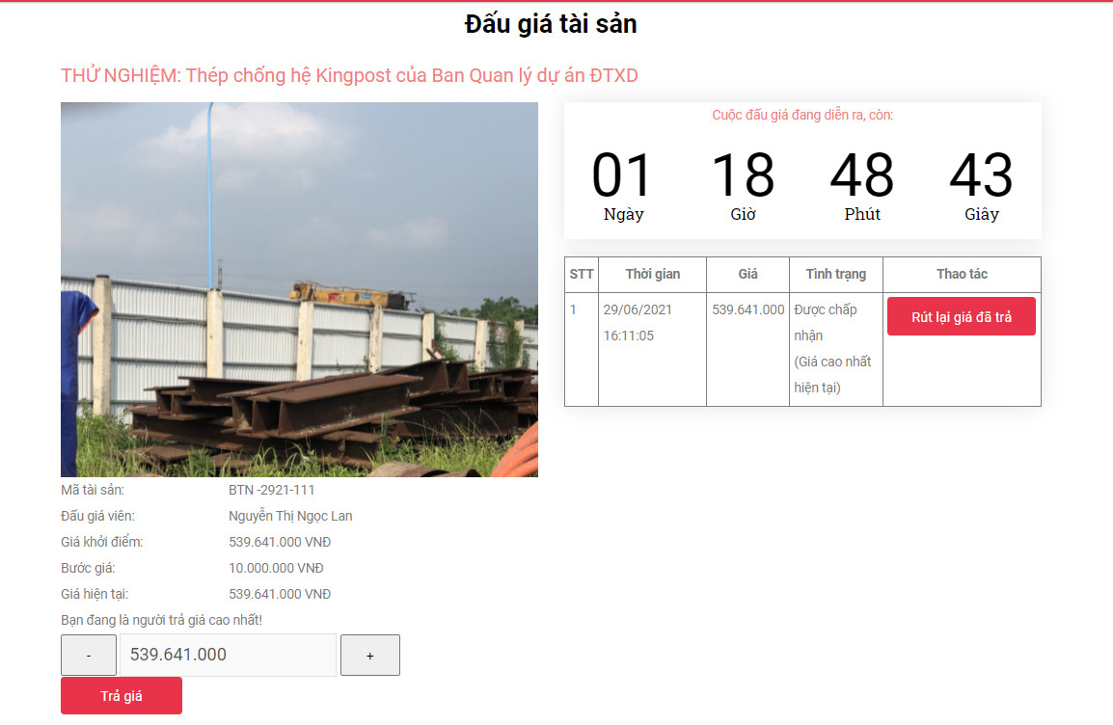
Quy định về rút lại giá đã trả:
- Chỉ được rút lại giá đã trả trong thời gian đấu giá.
- Chỉ người đang trả giá cao nhất có quyền rút lại giá đã trả.
- Người rút lại giá đã trả sẽ bị truất quyền đấu giá, tịch thu tiền đặt trước.
- Sau khi người trả giá cao nhất rút lại giá đã trả, thông tin về cuộc đấu giá sẽ cập nhật:
- Nếu đây là trả giá đầu tiên: cuộc đấu giá sẽ quay trở lại trạng thái ban đầu, từ giá khởi điểm.
- Nếu đây không phải là lần trả giá đầu tiên: cuộc đấu giá tiếp tục từ mức giá trả hợp lệ cao nhất và gần nhất.
